CURRICULUM VITAE
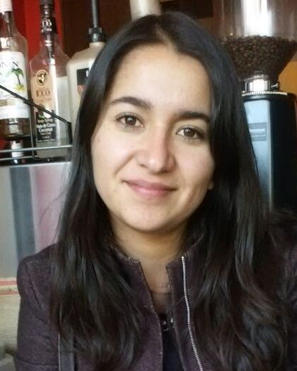
Datos Personales

- Nombre: Carla Esther Sarabia Lara
- Fecha de nacimiento: 10 de Marzo de 1990
- Rut: 17.333.962-3
- Dirección: Av. Salamanca #8, Los Choapinos, Rengo.
- Nacionalidad: Chilena
- Estado Civil: Soltera
- Número de contacto: 50254607
- Correo electrónico: carlasarabia98@gmail.com
Formación Académica
- 1° a 6° Básico: Escuela F-188 Los Choapinos
- 7° Básico a 4° Medio: Liceo Berta Saavedra Segura, Requínoa.
Formación Complementaria
- 2013-2014: Egresada de Técnico en Operación de Planta Minera. En IPChile, Instituto Profesional de Chile.
Objetivo
- Busco práctica profesional.

